Liceo José Victorino Lastarria
Rancagua
“Formando Técnicos para el mañana”
Unidad Técnico-Pedagógica

GUÍA DE RELIGIÓN N° 15 DE SEGUNDO MEDIO
Nombre: ______________________ Curso: ______ Fecha: ________________
Profesora Joanna Moya
Semana 7 al 11 se Septiembre

OA3 : Expresar la relación entre las dimensiones de la persona humana, en especial la dimensión espiritual y religiosa, para la construcción de una sociedad basada en el respeto y promoción del ser humano.
OBJETIVO: Identificar los gestos de humanidad, que ayudan a nuestro entorno en la lectura del buen samaritano
Instrucciones:
Leer la guía completa y desarrollar las actividades planteadas.
Dudas consultas y envió de guía hacerlo por correo, los estudiantes que se conectan a clases on line deben subir al classrroom el archivo ahí. Joana.moya@liceo-victorinolastarria.cl

JESÚS HABLA DEL AMOR A LOS DEMÁS

ACTIVACIÓN D ECONOCIMIENTOS PREVIOS:

- ¿Qué estás haciendo para construir una sociedad más justa?
- ¿Con qué conductas, normas valores te identificas en esta sociedad?
- ¿Somos importantes para la sociedad? Justifica.

Desarrollo:
Las personas somos seres sociales, es decir, nacemos, vivimos morimos en relación con otros hombres y mujeres. Pero no se trata de vivir simplemente acompañados de otros. Vivir en sociedad significa que los hombres y las mujeres participan activamente en una red de lazos sociales y normas, sean estos usos o costumbres o normas jurídicas, como las leyes.
Al nacer, cada uno de nosotros llega a un mundo que existe desde antes y que condiciona nuestro modo de actuar, de pensar y de sentir. A diferencia de los animales, el comportamiento de las personas es el resultado del aprendizaje y de la experiencia que les brinda vivir con otras personas.
Si comparamos distintas sociedades, encontraremos que existen formas muy diversas de comportarse y de organizar la vida. Si bien todos los seres humanos necesitamos comer o dormir, en cada sociedad estas actividades se realizan de manera distinta. Cada sociedad establece una serie de pautas acerca de lo que considera correcto o incorrecto, posible o imposible de ser realizado.
Algunas de estas pautas se denominan, se transmiten de generación en generación y se van modificando de acuerdo a los cambios que experimenta la sociedad en cada momento histórico. Estas conductas definen nuestra sociedad, comportamientos que van unificando la forma de existir, en la época que nos toca vivir.
El ingreso a la vida social, se hace a través de la socialización, proceso social por el cual aprendemos a ser miembros de una comunidad humana y a interiorizar los valores y roles de la sociedad en que hemos nacido y habremos de vivir. Aprendemos a ser miembros competentes.
Seis millones de personas que poblamos la tierra estamos en ella no solo para vivir sino para vivir felices. Esta felicidad puede ser completa hasta que no se erradiquen las estructuras injustas que degradan a las personas, rompen la convivencia, crean marginación y dividen a las personas en ricos y pobres.

ACTIVIDAD: Jesús tenía una forma especial de explicar cómo debemos darle sentido a la vida, durante nuestra estadía en la tierra. El mensaje principal que rodeaba su actuar y su vida era el amor. Lee la siguiente parábola y desarrolla la pauta de trabajo.

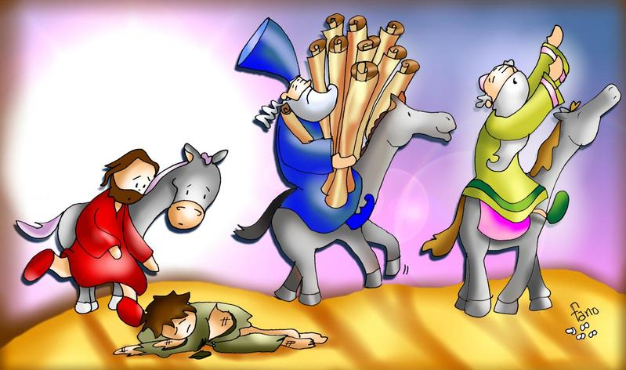

Parábola del buen samaritano
Un maestro de la ley fue a hablar con Jesús, y para ponerle a prueba le preguntó:
–Maestro, ¿qué debo hacer para alcanzar la vida eterna?
Jesús le contestó:
–¿Qué está escrito en la ley? ¿Qué lees en ella?
El maestro de la ley respondió:
–‘Ama al Señor tu Dios con todo tu corazón, con toda tu alma, con todas tus fuerzas y con toda tu mente; y ama a tu prójimo como a ti mismo.’
Jesús le dijo:
–Bien contestado. Haz eso y tendrás la vida.
Pero el maestro de la ley, queriendo justificar su pregunta, dijo a Jesús:
–¿Y quién es mi prójimo?
Jesús le respondió:
–Un hombre que bajaba por el camino de Jerusalén a Jericó fue asaltado por unos bandidos. Le quitaron hasta la ropa que llevaba puesta, le golpearon y se fueron dejándolo medio muerto. Casualmente pasó un sacerdote por aquel mismo camino, pero al ver al herido dio un rodeo y siguió adelante. Luego pasó por allí un levita que al verlo dio también un rodeo y siguió adelante. Finalmente, un hombre de Samaria que viajaba por el mismo camino, le vio y sintió compasión de él. Se le acercó, le curó las heridas con aceite y vino, y se las vendó. Luego lo montó en su propia cabalgadura, lo llevó a una posada y cuidó de él. Al día siguiente, el samaritano sacó dos denarios se los dio al posadero y le dijo: ‘Cuida a este hombre. Si gastas más, te lo pagaré a mi regreso.’ Pues bien, ¿cuál de aquellos tres te parece que fue el prójimo del hombre asaltado por los bandidos?
El maestro de la ley contestó:
–El que tuvo compasión de él.
Jesús le dijo:
–Ve, pues, y haz tú lo mismo.

PAUTA DE REFLEXIÓN

1. ¿Qué podemos aprender de la enseñanza del buen samaritano?
2. ¿Qué pregunta contesto Jesús, cuando enseño la parábola del buen samaritano?
3. ¿Qué cualidades de buen prójimo tuvo el buen samaritano?
4. ¿Qué debes hacer para ser un buen samaritano?
TICKET DE SALIDA
(Sólo lo contestan los estudiantes que van a retirar guías impresas al Liceo)

- ¿EXPLICA CON TUS PALABRAS CUÁL ES EL MODELO DE AMOR QUE JESÚS NOS PROPONE?

